Міністерство освіти і науки України

Національний авіаційний університет

Факультет кібербезпеки, комп'ютерної та програмної інженерії

**Імітаційне моделювання**

Лабораторна робота №7

«Моделювання процесу функціонування системи за принципом ∆t»

Варіант№ 16

Роботу виконав:

студент групи СП-325

Козлов Олексій

Роботу прийняла:

Нечипорук О.П.

Київ – 2020

**Мета роботи:** ознайомитися з методами імітаційного моделювання та принципами побудови моделі процесу функціонування системи; побудувати імітаційну модель процесу функціонування системи в часі за принципом ∆t.

**Хід роботи**

**Завдання:**

Конденсатор місткістю Q включається в ланцюг з напругою U та опором R. Заряд q конденсатора в момент t після включення має вигляд:

$$q\left(t\right)=UQ(1-e^{\frac{-t}{QR}})$$

Імітувати процес зарядження конденсатора в часі з кроком ∆t при початкових значеннях: t=0, q=0.

Значення ∆t вибирається з інтервалу (0; 1) за допомогою ГПВЧ.

Визначити заряд конденсатора в момент t.

Значення змінних Q, U та R вводяться користувачем.

Реалізація на мові MATLAB

1. Графік залежності заряду конденсатора від часу з параметрами   
   Q = 10 Ф., U = 10 В.,R = 1 Ом. Та значення q=57.55 К. в момент часу t=8.569 с

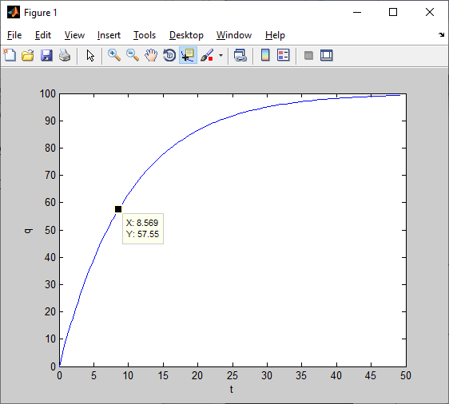

1. Код програми
2. Q = 10;
3. U = 10;
4. R = 1;
6. N = 100;
8. t = zeros(1, N);
9. q = zeros(1, N);
11. for i = (2:N)
12. t(i) = t(i-1)+rand(1,1);
13. end
15. for i = (1:N)
16. q(i) = U*Q*(1-exp(-t(i)/(Q*R)));
17. end
19. plot(t,q);
20. xlabel('t')
21. ylabel('q')

Реалізація на мові Python

1. Графік залежності заряду конденсатора від часу з параметрами   
   Q = 10 Ф., U = 10 В.,R = 1 Ом. Та значення q=18.1269 К. в момент часу t=2 с

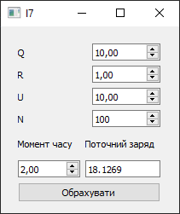

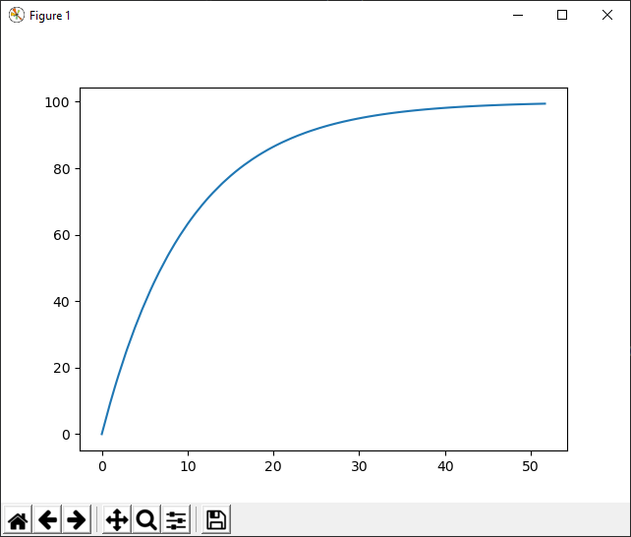

1. Код програми

from math import *  
import random  
from matplotlib import pyplot as plt  
from PyQt5 import QtWidgets  
from PyQt5.QtWidgets import *  
from IM_L7_ui import Ui_MainWindow  
import sys  
  
  
class MyWindow(QMainWindow, Ui_MainWindow):  
  
 def __init__(self):  
 QMainWindow.__init__(self)  
 self.setupUi(self)  
  
 self.setWindowTitle("l7")  
 self.pushButton.clicked.connect(self.Compute)  
  
 def Compute(self):  
 Q = self.doubleSpinBox.value()  
 U = self.doubleSpinBox_2.value()  
 R = self.doubleSpinBox_3.value()  
 N = self.spinBox.value()  
 t = [0]  
 q = []  
 for i in range(1, N):  
 t.append(t[i - 1] + random.random())  
  
 for i in range(N):  
 q.append(U * Q * (1 - pow(e, (-t[i] / (Q * R)))))  
  
 ct = self.doubleSpinBox_4.value()  
 qt = U * Q * (1 - pow(e, (-ct / (Q * R))))  
 self.lineEdit.setText("{0:.4f}".format(qt))  
  
 plt.plot(t, q)  
 plt.show()  
  
  
if __name__ == "__main__":  
 app = QtWidgets.QApplication(sys.argv)  
 my_app = MyWindow()  
 my_app.show()  
 sys.exit(app.exec_())

**Висновок:** в ході виконання лабораторної роботи ми ознайомилися з методами імітаційного моделювання та принципами побудови моделі процесу функціонування системи; побудувати імітаційну модель процесу функціонування системи в часі за принципом ∆t.